

КАНДИДАТЫ В ДЕПУТАТЫ СОВЕТА ДЖУМАЙЛОВСКОГО СЕЛЬСКОГО ПОСЕЛЕНИЯ КАЛИНИНСКОГО РАЙОНА ПО ДВУХМАНДАТНОМУ ИЗБИРАТЕЛЬНОМУ ОКРУГУ № 1
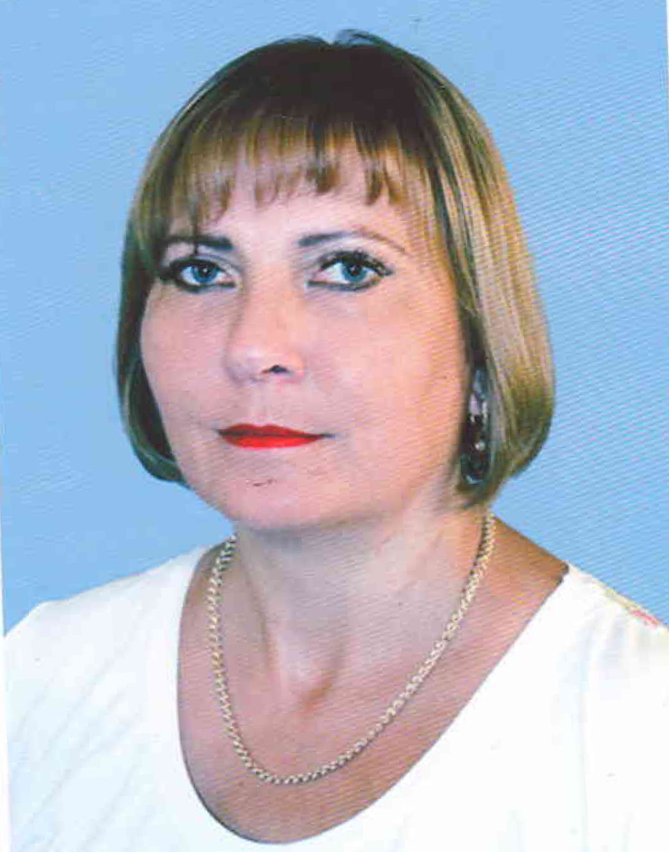
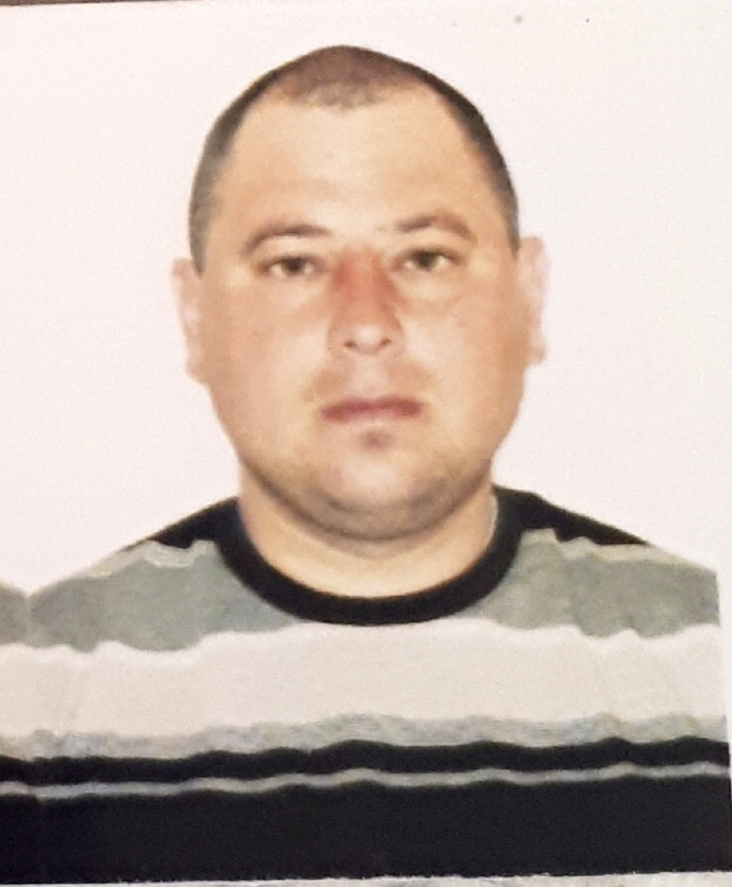
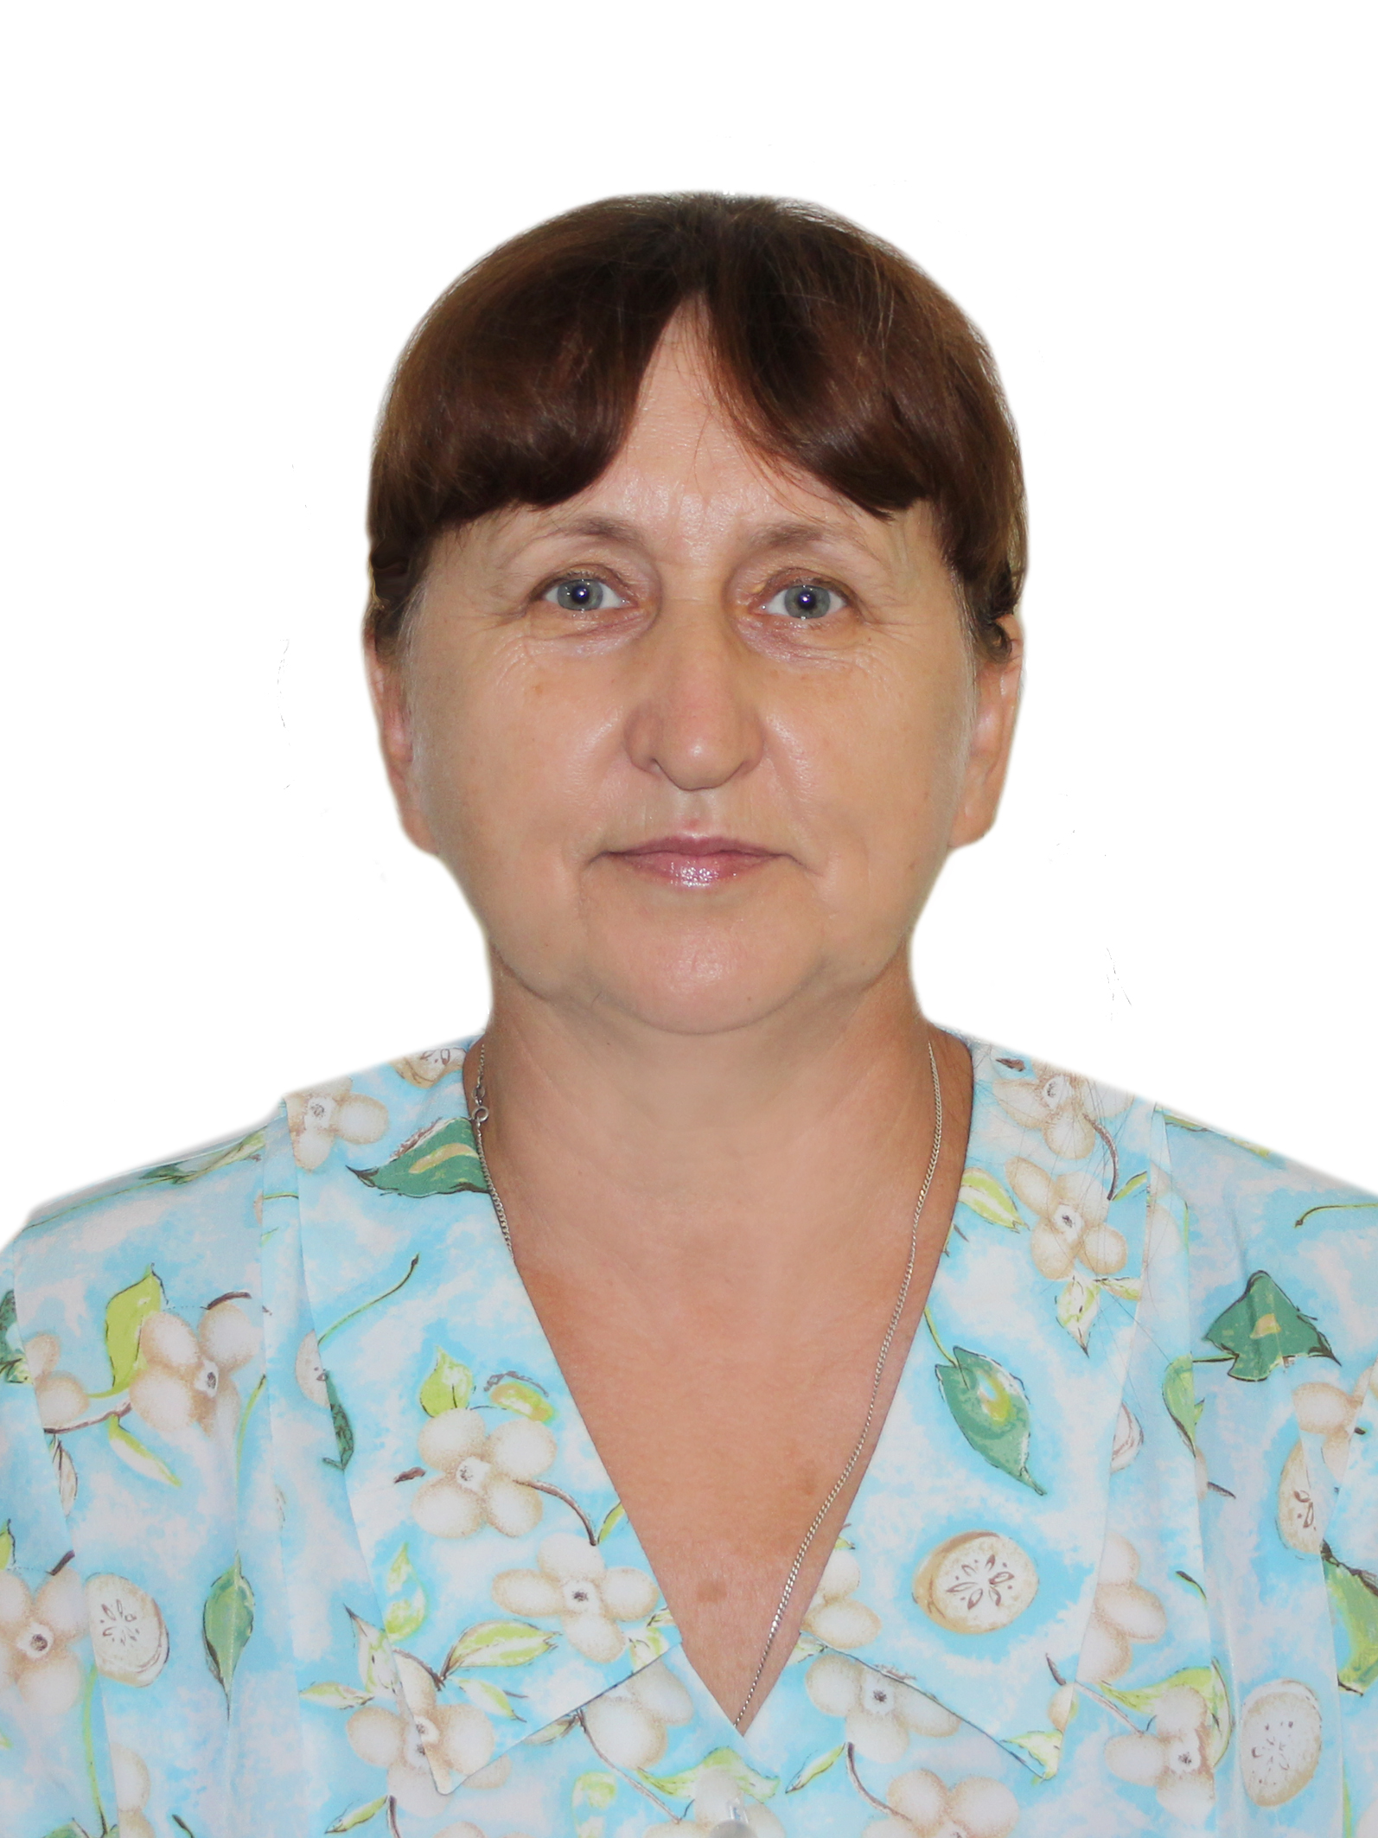
НЕДИНА  Елена Ивановна |  | НЕСТЕРОВ  Сергей Владимирович |  | НОР  Анна Петровна
 | Родилась 16 января 1973 года в станице Калининской Тимашевского района Краснодарского края. Образование: среднее профессиональное, в 1991 году окончила Амвросиевское ПТУ № 49 Донецкой области, продавец непродовольственных товаров. Место жительства: Краснодарский край, Калининский район, хутор Журавлевка. Род занятий: временно не работает. Выдвинута Всероссийской политической партией "ЕДИНАЯ РОССИЯ".  СВЕДЕНИЯ О ДОХОДАХ  И ИМУЩЕСТВЕ  В соответствии с абзацем вторым части 4 статьи 19 Закона Краснодарского края от 26 декабря 2005 г. № 966-КЗ «О муниципальных выборах в Краснодарском крае» кандидат воспользовался правом не представлять сведения о размере и об источниках его доходов, а также об имуществе, принадлежащем ему на праве собственности (в том числе совместной собственности), о вкладах в банках, ценных бумагах. | Родился 18 февраля 1981 года в станице Калининская Калининского района Краснодарского края. Образование: среднее профессиональное, в 1999 году окончил МО РФ Унароковский учебный комплекс "Школа-Реальное училище" Краснодарского края Мостовского района, газоэлектросварщик 3 разряда. Место жительства: Краснодарский край, Калининский район, хутор Джумайловка. Род занятий: временно не работает. Выдвинут в порядке самовыдвижения.  СВЕДЕНИЯ О ДОХОДАХ  И ИМУЩЕСТВЕ  В соответствии с абзацем вторым части 4 статьи 19 Закона Краснодарского края от 26 декабря 2005 г. № 966-КЗ «О муниципальных выборах в Краснодарском крае» кандидат воспользовался правом не представлять сведения о размере и об источниках его доходов, а также об имуществе, принадлежащем ему на праве собственности (в том числе совместной собственности), о вкладах в банках, ценных бумагах. | Родилась 22 декабря 1963 года в станице Гривенская Красноармейского района Краснодарского края. Образование: среднее профессиональное, в 1982 году окончила ПТУ № 12 Краснодарского края, штукатур, плиточник-облицовщик 4 разряда. Место жительства: Краснодарский край, Калининский район, хутор Журавлевка. Род занятий: пенсионер. Выдвинута Политической партией «КОММУНИСТИЧЕСКАЯ ПАРТИЯ РОССИЙСКОЙ ФЕДЕРАЦИИ».  СВЕДЕНИЯ О ДОХОДАХ  И ИМУЩЕСТВЕ  В соответствии с абзацем вторым части 4 статьи 19 Закона Краснодарского края от 26 декабря 2005 г. № 966-КЗ «О муниципальных выборах в Краснодарском крае» кандидат воспользовался правом не представлять сведения о размере и об источниках его доходов, а также об имуществе, принадлежащем ему на праве собственности (в том числе совместной собственности), о вкладах в банках, ценных бумагах.

